Einweihung und Tag der offenen Tür im
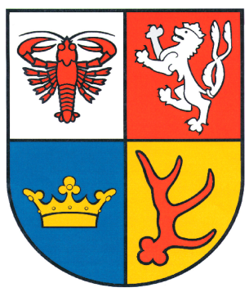
Katastrophen
Schutz
Zentrum

In der Charlottenstraße 11,
in Forst( Lausitz),
am 10. September 2016 von 10:00 – 14:00 Uhr.
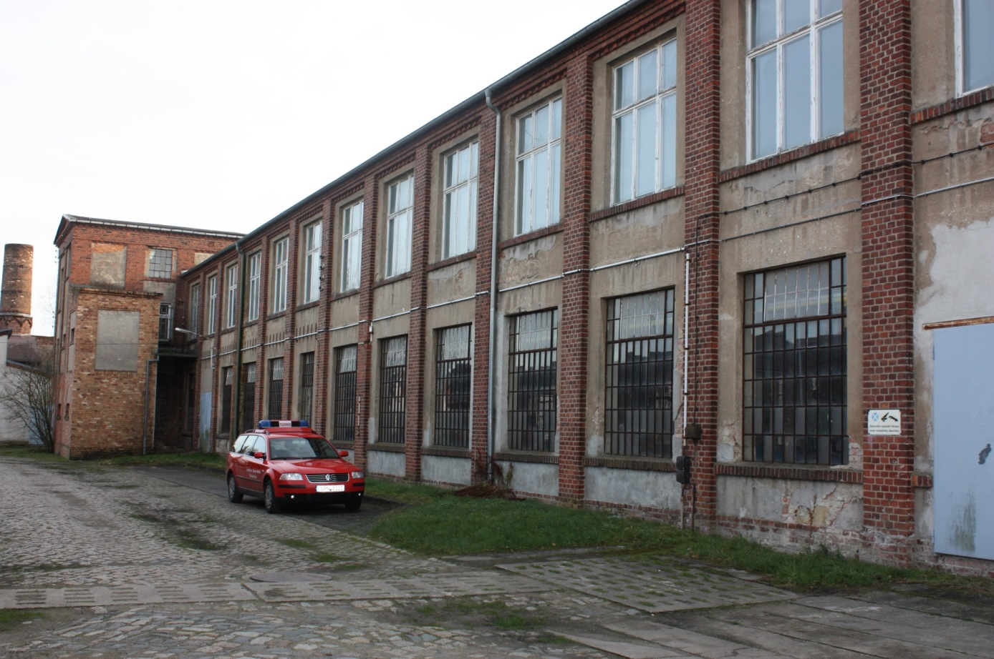
Stand 2013 Foto: St. Berger
Programm:
10:00 Uhr Eröffnung zur Einweihung und zum Tag der offenen Tür des KSZ durch den Landrat Herrn Harald Altekrüger
- Bauausführende Firmen kommen zu Wort
- Vorführung der Einheiten des Katastrophenschutz des Landkreises Spree-Neiße:
  - Aufbau des Behandlungsplatzes wie bei einer Großschadenslage durch die Sondereinsatzgruppe-Sanität (SEE)
  - Rettungshunde und Ihre Besitzer zeigen was Sie gelernt haben
  - kleine Helfer präsentieren sich, Vorführung des Jugendrotkreuz Niederlausitz e.V: Standort Guben
  - Aufbau eines Dekontaminationsplatzes durch die Gefahrstoffeinheit mit dem Dekontamination-Lastkraftwagen Personen
Im Katastrophenschutzzentrum Besichtigung des Katastrophenschutzzentrums (KSZ)
  - Schulungsräume
    - Aufbau eines Stabsraumes
    - Bilddokumentation Baugeschehen
  - Umkleideräume
  - Katastrophenschutzlager
- in der Fahrzeughalle:
  - Präsentation eines Notfallzeltes mit Behandlung von verletzten Personen
  - Erste Hilfe! Kann ich das auch?
  - Realistische Unfall Darstellung
- Informationsstände:
  - ansässige DRK – Kreisverbände
  - Notfallseelsorge / Krisenintervention SPN/CB
  - Personenauskunftsstelle
  - Kreisverbindungskommando der Bundeswehr
  - Untere Wasserbehörde des Landkreises Spree-Neiße,
Hochwasser Bilder 2010 und 2013, Prävention heute, was kann ich selbst tun?
- Im Außenbereich:
  - Hüpfburg des KFV – SPN
  - Feldkochherd der SEG Standort Guben
    - Erbsensuppe/ Spirellis mit Tomatensoße
    - Thüringer Bratwurst
    - Warme und kalte Getränke
- Technikausstellung der Einsatzfahrzeuge des Bundes für Bevölkerungsschutz und des Katastrophenschutzes Landkreises Spree-Neiße

